Részletesen a programokról

- Lapbook vagy tabló készítése.
Az előzetes feladat: Egy héttel a témanap előtt a gyerekek választhatnak a felkínált nyolc lehetőség közül, hogy melyikben szeretnének részt venni. Miután kiválasztották, összeülhetnek megbeszélni, hogyan fognak hozzá. Könyvtárban, interneten kutakodnak az adott témáról, majd kiválogatják, hogy ezek közül mi kerül fel a produktumra. Képeket, szövegeket gyűjtenek - az iskolában ki lehet nyomtatni ezeket. A témanap feladata: a lapbook vagy tabló készítése. A gyűjtött információk mellé a lapbookba beépíthetik a nap folyamán szerzett információkat is.
A lapbook egy lapkönyv. Lapozható, kinyitható, az adott témáról gyűjtött képeket, anyagokat saját belátásuk szerint rendezhetik, alakíthatják, borítékba kérdéseket, feladatokat tehetnek a témáról, külön kis képeket rakhatnak bele, rejtvényt, egyszerű játékot készíthetnek az olvasó gyerekeknek… a lehetőségek tárháza millió, az ötletességükön sok múlik.
A lapkönyvek készítése számos előnnyel jár:
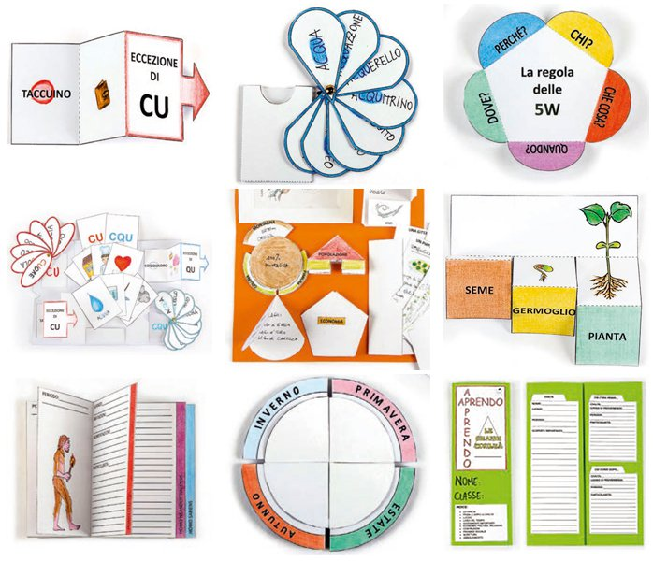
- motiváció, érzelmi és affektív szempontból: a diákok jobban motiváltak, mert részt vesznek a tanulási folyamatban, kooperatívan alkotnak
- tanulni tanulás és a tanulási készségek fejlesztése: olyan tanulók lesznek, akik megtanulják a saját tanulmányi módszerüket építeni, kialakítani
- együttműködés és befogadás: a lapkönyvek jól illeszkednek az együttműködő csoportoktatáshoz, mert a tanulók fejlesztik azokat a kritikus képességeket, amelyek szükségesek ahhoz, hogy lapbookot alkossanak együtt: a társaikkal folytatott párbeszéd, érvelés, lényegkiemelés, meggyőzés, kompromisszumkészség, ötletelés stb.
Elvárás:
- A szöveg csak kézzel írott lehet.
- Minden csoporttag ír, ragaszt, rajzol, közreműködik.
Lehetőségek a csoportmunkára:
- Lapbook, ill. tabló készítésére- A tanulók maguk választhatják ki, hogy melyik témában dolgoznának szívesen:
- Egy fa élete
- Élőlények rovarok
- Élőlények madarak
- Élőlények emlősök
- Fából készült hangszerek
- Szólások a fáról- rejtvénykészítés, Activity…
- Fához kapcsolódó foglalkozások
- Természettudósok munkássága

- Az elkészült produktumok bemutatása.
Elvárás: Mindenkinek legyen mondandója is!

- A Nagy Fafilm megtekintése (52perc) https://www.youtube.com/watch?v=mHctCJRtX40 2018.10.16.
- Egy nagy, öreg fa vizsgálata: Az elsős és másodikos gyerekek a játszótérre mennek, egy feladatlap segítségével méréseket végeznek, rajzolnak. A harmadik és negyedik osztályosok pedig az iskola udvarán levő, több, mint 70 éves fákat vizsgálgatják . A feladatlap a mellékletben található.
- Facsoda Birodalom királyának és királynőjének megválasztása: Amíg az egyik osztály méréseket végez, addig a másik osztály az ott levő vár-mászókát felhasználva akadálypályát teljesít. Utána csere. Aki az évfolyamon a leggyorsabb volt, az lesz a birodalom elsős/másodikos királya és királynője.
- Forgószínpad: 13 helyszínen egy-egy témával ismerkedhetnek a harmadikos és a negyedikes gyerekek. Előzetesen ki kell választaniuk, hogy az adott lehetőségek közül melyiken szeretnének részt venni. A megadott időkeretbe 6 program fér. A programok létszáma maximált (10 fő) tehát hamar kell dönteniük, hogy ki, mire szeretne menni. Le is kell tudni mondani bizonyos programokról, és helyette másikat választani. Egy-egy program 25-25 perc. A kunyhó építése dupla időt vesz igénybe.
Sok helyszín van, sok lehetőséggel, ezért úgy gondoltuk, hogy a Forgószínpadon a 4. évfolyam is részt tud venni.

Programlehetőségek röviden:

- Noé Bárkája története-
- Nádkunyhó építése
- Bibliai növények – fafajták a Bibliában, hozzá kapcsolódó interaktív feladatokkal
- A fa- szimbólumok az ember életében. PPT vetítés magyarázattal, hozzá kapcsolódó interaktív feladatokkal
- Mozgásos játékok az udvaron. (Akadálypálya leküzdése, ügyességi feladatok.
- Jengabajnokság
- A fa motívuma a képzőművészetben- festőművész segítségével
- Magyarország facsodái: hozzá kapcsolódó interaktív feladatokkal
- Fa a népköltészetben
- Óriástársasjáték- falevelekkel
- Szólások-közmondások a fáról rejtvényesen
- Spatulából tárgykészítés
- Öreg fa vizsgálata

